爱购网B2C电商平台

概要设计说明书

文件状态：  [ ] 草稿  [√] 正式发布  [ ] 正在修改 | 文件标识： | 爱购网B2C平台
文件状态：  [ ] 草稿  [√] 正式发布  [ ] 正在修改 | 当前版本： | 1.0
文件状态：  [ ] 草稿  [√] 正式发布  [ ] 正在修改 | 作 者： | itsource
文件状态：  [ ] 草稿  [√] 正式发布  [ ] 正在修改 | 完成日期： | 2017-03-18

版 本 历 史

版本/状态 | 作者 | 参与者 | 起止日期 | 备注
草稿：0.1 |  |  | 2017-01-10 | 新建
修订稿：0.9 |  |  | 2017-02-15 | 修订评审

目 录
0. 文档介绍 4
0.1 文档目的 4
0.2 文档范围 4
0.3 读者对象 4
0.4 参考文档 4
0.5 术语与缩写解释 5
1. 任务概述 6
2.1目标 6
2.2运行环境 6
2.3需求概述 7
2. 总体设计 7
3. 模块设计 7
4. 界面模板设计 7
5. 域模块设计 10
6. 表结构设计 10
6.0 功能性需求分类 10
7. 错误及异常处理 10
8.安全保密设计 11
8.1网络级安全 11
8.2操作系统级安全 11
8.3应用级安全 11
8.4操作级安全 11

1. 文档介绍

1.1 文档目的
本文档主要针对爱购网B2C电商平台的使用环境与功能提出具体的要求，同时它还将作为该产品设计与开发的重要参考依据。

1.2 文档范围
本文档包含以下几部分：
1. 产品介绍
2. 产品面向的用户群体
3. 产品应当遵循的标准或规范
4. 产品的范围
5. 产品中的角色
4. 产品的功能性需求
5. 产品的非功能性需求
6. 产品评审意见

1.3 读者对象
本文档的读者范围包括：
1. 需求提供具体责任人、验收人
2. 开发方的项目经理、系统架构师、后端、UI、前端、移动端开发人员及测试人员

1.4 参考文档
《爱购网-B2C电子商务平台需求分析说明书v1.0.doc》
《爱购网功能组成.xmind》
《爱购物技术架构.xmind》

1.5 术语与缩写解释
缩写、术语及符号 | 解 释
B2C | Business to Client，企业对个人的电商模式，区别于C2C。
Aigou/AIGOU | 爱购网平台
UC | UserCenter用户中心缩写
PLAT | 平台管理
PRODUCT | 商品中心
WEB | 在线商城
PAY | 支付中心
ES | ElasticSearch
AMQ | ActiveMQ缩写

2. 任务概述

2.1目标
- 构架上不能产生不可控制的构架风险，危及商业运营。
- 技术构架要有良好的稳定性、可靠性、性能、延续性、扩展性和安全性，作为未来可延续性的技术路线。
- 架构上支持支持集群、负载均衡和失效转移。
- 实现上采用MVC架构模式，并引入设计模式，保证扩展性，一定程度上保证开闭原则(对修改关闭，对扩展开放)。
- 浏览器兼容性好(支持IE9+,Firefox,Safari等主流浏览器)
- 性能高、能够承载足够大的访问量,不能低于这个性能 。大量采用前端处理+静态化+缓存方式，降低和服务器交互，可以进一步提高用户访问量
- 构建高可用的微服务架构体系，做到单点故障不影响平台整体运行。

2.2运行环境
服务器：DELL 4600
操作系统：CentOS 6.5 64位版本
jdk版本：Jdk1.7+ 64位版本
Http服务器：Nginx/Apache
WEB服务器：tomcat7.0+/Weblogic
数据库：MySql5.0+

2.3需求概述
爱购网电商平台是基于B2C模式，打造一个全品类在线商城，通过电子商务活动为其提供更多的销售渠道；提高其企业市场的竞争力、优化的搜索引擎处理提高系统平台的知名度，利于系统平台的推广。 用户可基于多种模式选购在线商品（如：商品直达、促销活动、商品列表、商品搜索），为用户提供商品浏览、注册登录、购物车、在线订单、在线支付、物流、会员成长、优惠促销及客服支持等一系列在线购物服务。
平台可对在线商城的商品数据进行灵活的配置与管理，包括但不限于产品目录、产品及SKU单品、品牌及SEO信息等，同时完成平台管理的用户权限体系、会员及店铺管理、交易及财务、营销推广及信息内容管理，对于在线支付可实现主流的三方支付接口对接（支付宝、微信支付、银联在线）。
详细需求内容请参考《爱购网-B2C电子商务平台需求分析说明书v1.0.doc》

3. 总体设计

3.1 系统整体架构
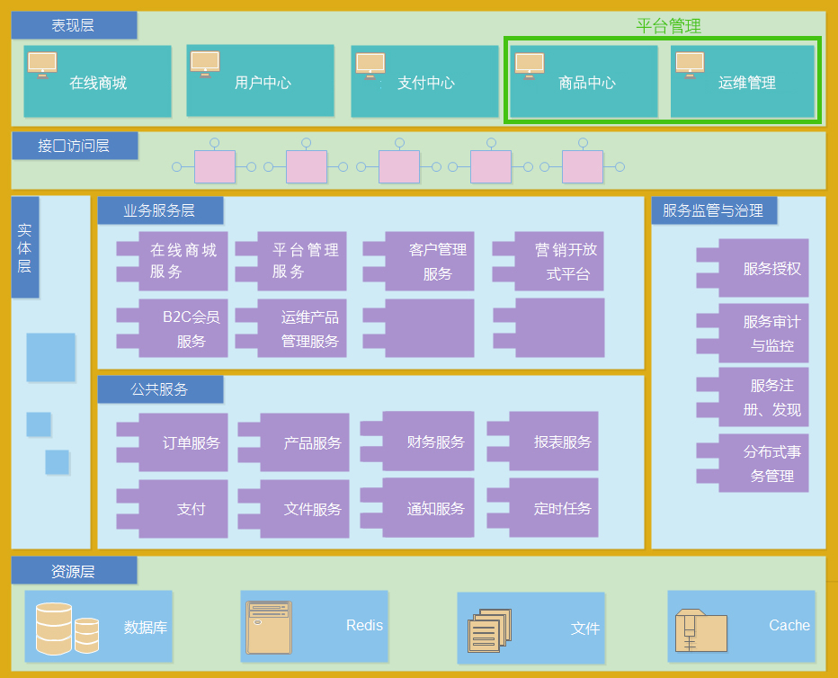
系统整体采取分层解耦与微服务治理的架构方式，将系统从下至上分为：资源层、实体层、服务层、接口层、表现层，各层相互独立且上层依赖于下层提供的服务运行，服务层的公共服务提供平台通用性服务支持，业务服务层主要针对接口的业务逻辑进行封装，服务层的服务相互依赖，并实现服务的监管与自治理，增强服务的可靠性。

3.2 技术架构
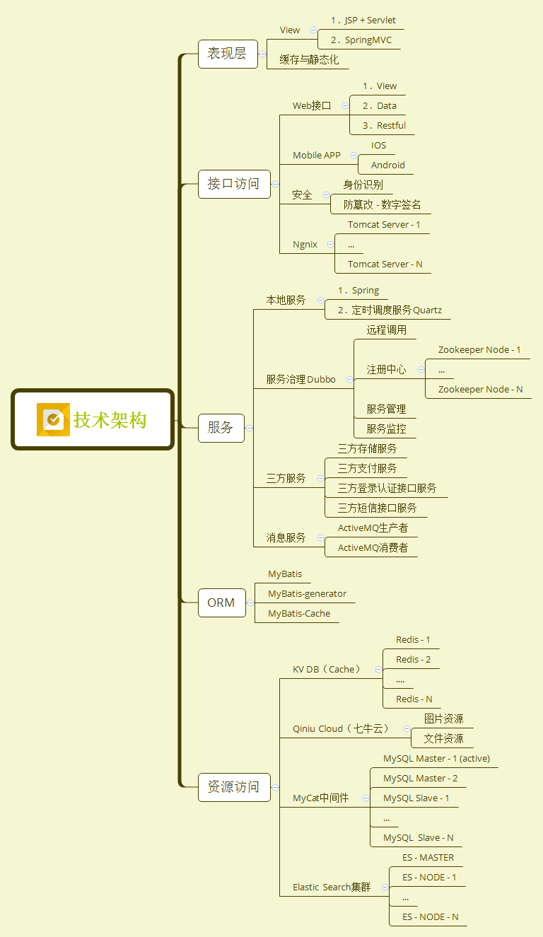

3.3 功能架构
根据平台规划，共划分为5个独立的子系统。
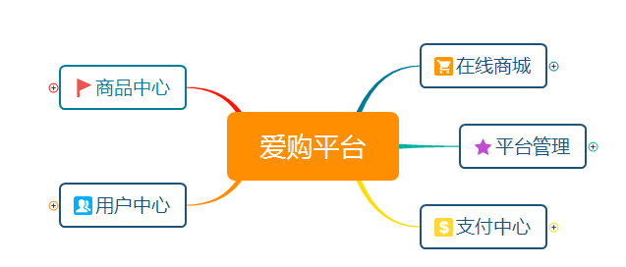
① 商品中心
商品及关联信息的管理，库存的管理。
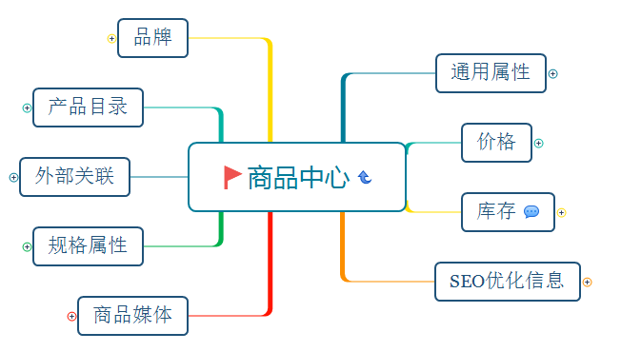

② 用户中心
用户会员中心，用户的所有资料、账户和交易管理。
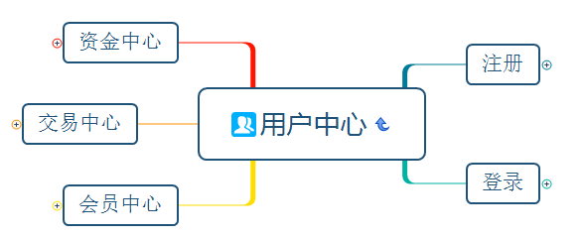

③ 在线商城
主站，用户在线购物的系列功能，如促销活动、购物车、下单等。
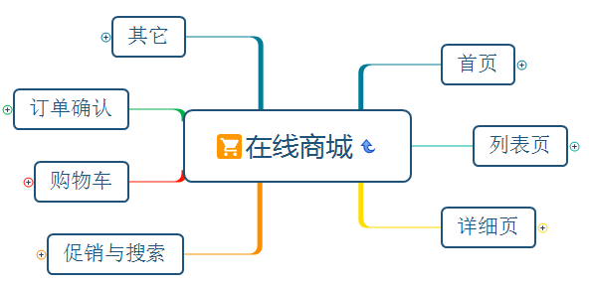

④ 平台管理
对整个平台的信息进行管理
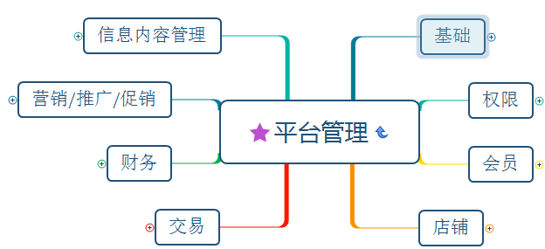

⑤ 支付中心
负责在线安全支付及相关支付调用逻辑处理。
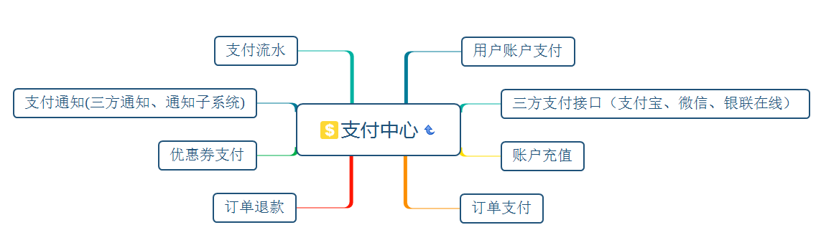

4. 模块设计

4.1 商品中心
商品中心主要针对商品关联的品牌、商品目录等基础信息，及商品资料（含基础资料、媒体资料、价格信息、库存资料及SEO资料）。
商品中心同时对外提供有关商品管理及查询的所有服务。
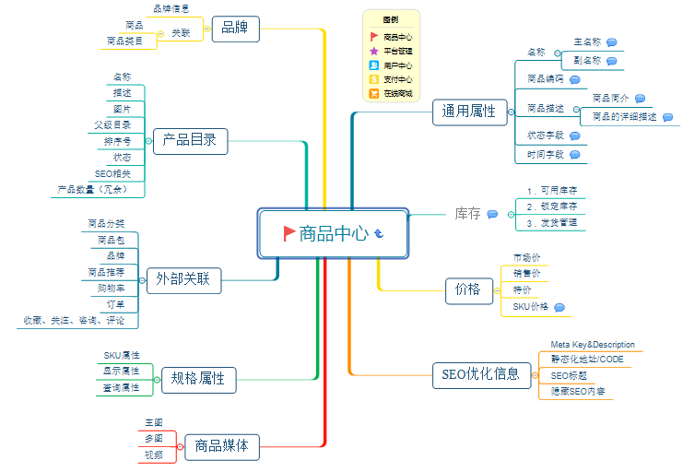

4.1.1 品牌
品牌是商品的一个固有属性，代表产品的生产商或销售商，由于商品采取的是全品类类目管理，因此，在维护品牌的时候可以关联商品的分类，以便于搜索查询。
品牌信息：品牌名、英文名、品牌首字母、品牌简介、所属商品分类、排序号。

4.1.2 产品目录
产品类目采取三级类目管理方式，三级分类以下的分类以扩展属性的模式进行管理。
产品分类：名称、描述、图片（图标）、父级分类、分类路径、排序号、分类标题（SEO）、分类关键字（SEO）、产品数量（冗余字段）。

4.1.3 商品媒体数据
商品媒体主要是指除文字信息之外的商品信息，包含商品的主图、图集、视频。
商品媒体表：商品ID、媒体类型（0-主图 1-图集 2-视频）、资源地址。

4.1.4 商品基本信息
商品基本信息是除影响价格因素及显示属性类的其他信息。
基本信息：商品主名称/标题、副名称/标题、商品编码、商品简介（用于搜索）、商品的图文详细、创建时间、更新时间、上架时间、下架时间、商品状态（下架、上架）、销量、浏览量、评论数、评价得分、显示属性摘要。

4.1.5 商品SKU
一个商品会对应多个SKU，SKU是指代的型号/规格相同的一类商品，概念请参考SKU概念说明。
由于SKU设计中的属性和选项的自由组合非常灵活，本系统将采取针对商品分类的SKU属性集的设计思路，即在选择分类发布商品时，自动生成其SKU组合项目，然后由管理员筛选组合并完成定价、库存管理。
分类的SKU属性集定义：属性ID、属性名、分类ID
属性选项集：属性ID、选项值、选项值配图
商品SKU：SKU编码、市场价、优惠价、成本价、销量、排序、商品ID、可用库存、锁定库存、SKU属性摘要。

4.1.6 显示属性
显示属性是区别于销售属性的，其设计思路类似于销售属性，但仅做展示使用。
显示属性可定义输入类型及验证规则，如：选择、文本、复选框、日期、数字。
其中选择和复选框需选项集支持。
在我们的系统中为了简化业务，采取直接输入文本的方式。

4.2 用户中心
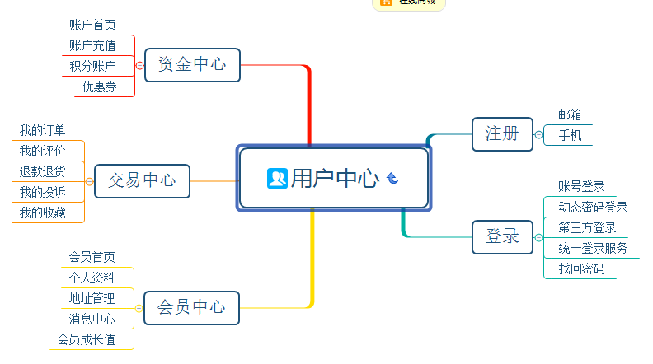

4.2.1 注册
用户注册采用邮箱注册或手机注册的方式。
用户的邮箱和手机在系统中唯一。
手机注册：用户通过手机号码进行注册，用户名即手机号码，通过发送短信验证码完成手机的认证。
防止恶意注册、短信轰炸（安全监测与过滤）。
邮箱注册：通过邮箱地址作为用户名，通过发送邮箱随机码或激活链接完成注册。
用户账号： 手机号、邮箱、密码、昵称、状态（待激活、正常、锁定）。

4.2.2 登录
① 账号登录
用户可通过邮箱或手机号 + 密码的方式登录
② 动态密码登录
用户可通过手机发送短信验证码登录（第一次登录时自动注册），安全规则参考注册。
③ 第三方登录
用户通过第三方账号完成授权登录（QQ、微信、新浪微博），需三方集成
④ 统一登录服务
因为涉及多站点共享登录信息，考虑使用单点登录的模式完成，实现类CAS的统一认证服务。
⑤ 找回登录密码
通过手机号或邮箱地址找回，验证规则及安全规则参考注册。

4.2.3 会员中心
① 会员首页
包括用户头像、基本信息、等级信息、账户信息、订单信息、浏览记录、收藏信息、推荐信息。
② 个人资料
基本信息（可选）
昵称：字符串类型，最大长度32位，必填。
头像：用户的头像图片。
性别：选择框。
生日：选择年月日。
现居住地区域：省市区(县)选择，详细地址填写。
实名认证信息（可选）
真实姓名、身份证号、身份证正/反面、本人手持身份证图片。
③ 消息中心
查看站内信（订单状态变更通知）和系统的消息
④ 会员成长值
可查看成长路线及会员获取的成长值历史记录。

4.2.4 交易中心
① 订单管理
查看正在进行中的订单，订单按照不同的状态分别列表显示（所有、待付款、待发货、待收货、待评价）
可对订单进行操作：付款、取消订单、确认收货、退货、订单评价、删除订单（去回收站）、查看订单详情。
② 订单评价
查看已完成订单的评价列表（含已评和未评），未评价可继续评价。
③ 退货退款/换货
退货订单：按不同的状态显示（所有、已申请、买家发货、已收货、退回完成、待退款、已完成）
换货订单：按不同的状态显示（所有、已申请、买家发货、已收货、退回完成、买家收货、已完成）暂不实现
④ 我的投诉
显示对订单的投诉以及受理情况。
⑤ 我的收藏
列出用户收藏的商品信息，用户可进行查看或直接购买，也可删除收藏的宝贝。

4.2.5 资金中心
① 账户首页
列出账户概况，近三个月的交易记录，包括收支明细。
② 账户充值
列出在线充值的历史记录。
③ 我的积分
列出积分账户总额，积分获取及消费记录。
④ 我的优惠券
列出会员拥有的所有优惠券（有效和失效），及优惠券的详情。

4.3 在线商城
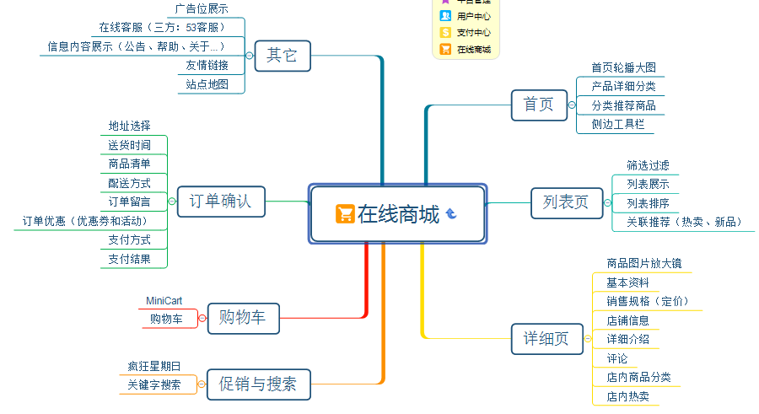

4.3.1 首页
商城首页包含TOP-BANNER广告栏、顶部导航、LOGO及搜索栏、网站导航、商品分类列表、首页轮播大图、商品分类展示栏、底部信息栏和通用侧边栏。
TOP-BANNER广告栏：1200*120px大小，自动弹出，用户主动关闭。
顶部导航：全站通用，包含用户注册/登录、回到首页、会员中心快捷入口、Mini购物车、关注及更多支持。
LOGO及搜索栏：网站LOGO、搜索框、宣传图。
网站导航：各分站点、分系统导航。
商品分类列表：全站所有分类的详细三级目录。
首页轮播大图：5张轮播大图，透明，全屏。
商品分类展示栏：按照主要分类进行首页商品的推荐。
底部信息栏：全站通用，包含品质承诺、帮助信息、友情链接、认证图标及其他推广性质的信息。
通用侧边栏：主要是针对登录会员的快捷操作入口，如：用户头像、购物车、浏览记录、收藏、商品对比、客户帮助。

4.3.2 列表页
在商品系列展示中显示分为图标模式和列表模式。每一个商品的单窗口展示，产品图片四周有白框，商品卖点、商品价格等，做到标准、统一。
商品按照综合、销量、新品、价格、评论、人气排序。

4.3.3 详细页
在查看某个商品明细，显示商品的相关特征样式图（放大镜）、商品基本信息、商品的价格分类、详细描述、商品规格属性、商品的评论信息、购买咨询信息。
商品详细页还应包括店铺信息、客服列表、店内分类、店内销售排行等栏目。
另外，还包括操作区，主要元素是“加入购物车”按钮、“收藏”按钮、和“购买”按钮。

4.3.4 购物车
购物车的设计使用Cookie+数据库的方式，用户在未登录的情况下使用Cookie存储，用户登录后自动同步购物车数据到数据库，Cookie的失效条件为浏览器关闭即失效。
当用户增加商品到购物车时，自动合并购物车，即存在相同的商品SKU，累加对应的数量。
① MiniCart
小购物车显示在公共区域，主要列出购物车中商品的名称和数量。
② 购物车
购物车中商品的详细信息，可对购物车进行管理（修改数量、删除购物车、清空购物车、去结算）。

4.3.5 订单确认
用户通过购物车结算或者直接购买商品，进入订单确认页。
订单确认页选择：收货地址、送货时间、运送方式、发票信息、订单留言和支付方式。
订单确认页应自动计算当前促销规则对应的优惠价格。
订单确认后生成订单并跳往支付中心进行支付。

4.3.6 促销与搜索
促销支持促销专题、单品促销及抢购。
促销专题和单品促销支持满减、折扣两种类型的优惠模式。
搜索的目标定位商品，搜索范围包括商品标题、商品品牌、商品的简介。
搜索底层使用ES完成。

4.3.7 其它
略

4.4 平台管理
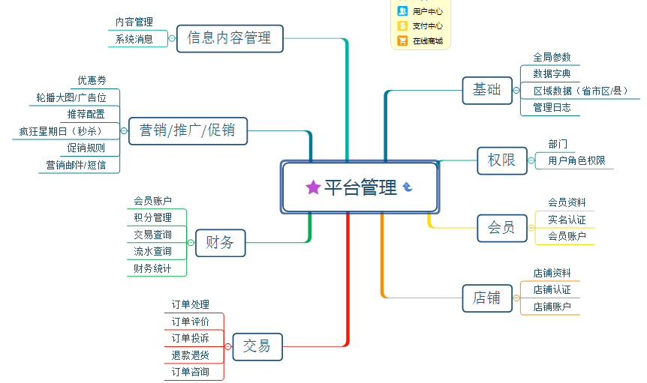

4.4.1 基础模块
全局参数配置：如备案号、货币单位、税率、是否开启评论、是否审核评论....
数据字典：可配置的数据选项
区域数据：省市区（县）数据
管理日志：记录后台管理员操作日志

4.4.2 权限
略

4.4.3 会员
会员资料的查询、会员的锁定。
会员的实名认证申请审核。
会员账户的查询。

4.4.4 店铺
店铺资料查询，店铺的锁定。
店铺入驻资料审核。
店铺账户的管理。

4.4.5 交易
① 订单查询与操作（取消订单、确认订单）
② 订单评价的查询与审核
③ 订单投诉的处理
④ 退款退货订单跟踪与处理
⑤ 订单咨询回答

4.4.6 财务
① 会员账户充值流水
② 积分赠送与流水
③ 订单付款记录查询 、 退款支付记录查询
④ 所有流水查询
⑤ 财务统计（订单交易量、每日销售额、会员购买统计、商品分类销售统计、销售区域）

4.4.7 营销推广/促销
① 优惠券设置与发行
② 轮播大图与广告位管理
③ 促销活动管理
④ 疯狂星期日（秒杀）配置
⑤ 营销邮件/短信 批量发送

4.4.8 信息内容
CMS内容管理
系统消息生成。

4.5 支付中心

4.5.1 三方支付集成
集成支付宝网页支付、微信扫码支付、银联在线支付。
提供三方支付回调网关接口。

4.5.2 账户充值
通过三方支付充值对应的金额到平台账户（会员）。

4.5.3 订单支付
订单统一支付页面（会员）。

4.5.4 订单退款
支付宝统一退款页（平台管理员使用）

4.5.5 支付流水
提供支付流水查询服务。

5. 界面模板设计
此处应有WEB/UI人员提供的axure原型图。
Axure原型图，略。。。

6. 表结构设计

6.1 商品中心
统一异常处理及跟踪。

7. 错误及异常处理
统一异常处理及跟踪。

8.安全保密设计

8.1网络级安全
系统主机放在网络防火墙之后，在物理链路上尽量避免直接接触外部网络，从而保障系统网络级安全。

8.2操作系统级安全
操作系统口令和用户组权限设置变更由工作流模式进行管控，严禁在使用root用户登陆和用户组权限变更时，相关人员不知情的情况发生，以在操作系统级保障系统安全。

8.3应用级安全
对于每个管理子系统来讲，应用级的安全可以说是更关键的。应用级安全管理主要是指这种对于应用系统中某些功能的使用权限的控制。
登录口令、等敏感数据，在应用程序使用时必须进行加密存储和传输，避免在配置中出现明文口令等操作，保障系统应用级安全。
数据可靠性维护设计主要包括二个方面：录入错误检查，数据库数据一致性保证。
录入错误检查是在凡具有数据录入的程序模块内部将录入的数据进行合法性检查，合法性检查通过的数据在存储到数据库。关键数据项采用双次录入以减少录入错误。
利用数据库的数据一致性和完整性机制保证数据的准确性，至少要进行数据的唯一性、非空特性等设置。

8.4操作级安全
操作有日志记录，以便在出现异常时分析原因。

